Дата: 07.12.2020г.
Группа: 19-ИСиП-2д
Наименование дисциплины/МДК: Элементы высшей математики

Тема: ПЗ № 5. Вычисление двойного интеграла
Краткая теория
Понятие двойного интеграла
Определение: Двойной интеграл представляет собой обобщение понятия определенного интеграла на случай функции двух переменных. В этом случае вместо отрезка интегрирования будет присутствовать какая-то плоская фигура.
Двойной интеграл в общем виде записывается следующим образом:
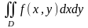 , где – знак двойного интеграла;
D – область интегрирования (плоская фигура);
f(x;y) – подынтегральная функция двух переменных;
dx, dy – элементы площади интегрирования.
Пусть D – некоторая замкнутая ограниченная область, а f(x,y) – произвольная функция, определенная и ограниченная в этой области. Будем предполагать, что границы области D состоят из конечного числа кривых, заданных уравнениями вида y=f(x) или x=g(y), где f(x) и g(y) – непрерывные функции.
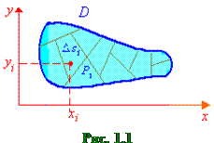
Свойства двойного интеграла
- Если С – числовая константа, то 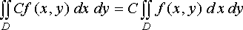 ,
- Если область D “разбита” на области D1 и D2, то
- 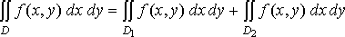 .
Правила вычисления двойного интеграла
- Чтобы вычислить двойной интеграл, нужно для начала построить область D в системе координат и определить границы этой области по оси Ох и по оси Оу. Затем выбрать один из видов области интегрирования по правилу 2, подставить в функцию и вычислить двойной интеграл по 3 правилу.
- Различают два основных вида области интегрирования.
- Область интегрирования D ограничена слева и справа прямыми х=а и х=b (ab), а снизу и сверху – непрерывными кривыми y= и y= ( ).
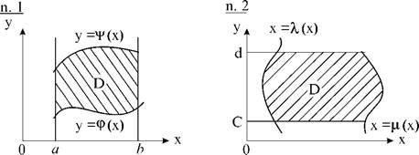
Для такой области интеграл вычисляется следующим образом 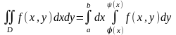
- Область интегрирования D ограничена снизу и сверху прямыми у=с и y=d (cd), а слева и справа – непрерывными кривыми x= и y= ( )
Для такой области интеграл вычисляется следующим образом 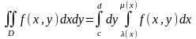
- При вычислении двойного интеграла сначала вычисляется внутренний интеграл, используя формулу Ньютона-Лейбница, считая одну из переменных постоянным числом:
- 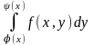 здесь х считается постоянным числом.
- 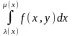 здесь у считается постоянным числом.
Затем, вычисляется внешний интеграл также по формуле Ньютона-Лейбница.
Пример1. Вычислить двойной интеграл 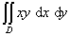 , где
Решение. 1. Строим область интегрирования D
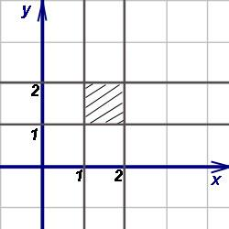
2 . Находим границы области, то есть пределы интегрирования 1xy
3. Выбираем вид области интегрирования 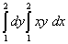 .
Вычисляем внутренний (правый) интеграл, считая у - числом, которое можно вынести за знак интеграла. Получаем 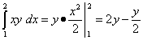 .
Теперь вычисляем внешний (левый) интеграл от вычисленного только что внутреннего (правого):
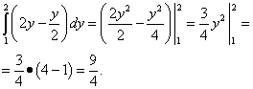
Результат и будет решением данного двойного интеграла.

Ответить на контрольные вопросы:

Контрольные вопросы:
- Что называется, двойным интегралом?
- Перечислите основные свойства двойного интеграла.
- На какие виды делится область интегрирования?
- Каким образом вычисляется двойной интеграл?
- Что делать с переменной, если она в интеграле не является интегрируемой?

Порядок и методика выполнения заданий:
1. Повторить теоретический материал по теме практического занятия.
2. Оформить решение задач в тетради.

Задания для практической работы:

Вычислить двойные итегралы:

ВАРИАНТ 1 | ВАРИАНТ 2
$$1)\iint_{D}{xydxdy, }$$  если D – треугольник, ограниченный прямыми x=0, y=0, x+y=1  $2) \iint_{D}{(2x-y)dxdy},$ x=2; x=6; у=1; у=4.  $$3) \iint_{D}{x^{2}ydxdy, }$$  если D – область, ограниченная линиями $y=x^{2}$, y=1  4) $\iint_{D}{e^{\frac{y}{x}}dxdy, }$  если D – область, ограниченная линиями $y=\frac{x^{2}}{9}$, x=3, y=0 |  | $$1)\iint_{D}{(x+y)dxdy, }$$  если D – треугольник, ограниченный прямыми x=0, y=0, x+y=3  $2) \iint_{D}{(3x+2y)dxdy},$ x=2; x=6; у=1; у=4.  $$3) \iint_{D}{sin⁡(2x+y+\frac{π}{4})dxdy, }$$  если D – прямоугольник $0≤x≤\frac{π}{2}, -\frac{π}{4}≤y≤0.$  4) $\iint_{D}{(x^{3}+y^{3})dxdy, }$  если D – область, ограниченная линиями $y=\frac{x}{2}$, y=x, x=4

Преподаватель Х.Ш. Сулиманова

